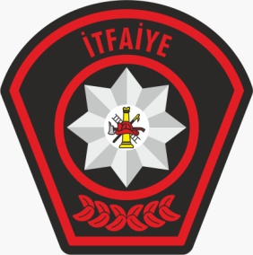
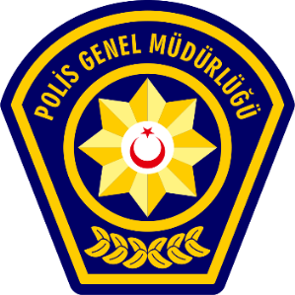
KKTC
GÜVENLİK KUVVETLERİ KOMUTANLIĞI
POLİS GENEL MÜDÜRLÜĞÜ
LEFKOŞA.

TEL NO :22 83 411-2211
01 EYLÜL 2025

HAFTALIK İTFAİYE RAPORU
YANGINLARIN BÖLGELERE GÖRE DAĞILIMI | ADET
Lefkoşa | 3
Geçitkale | 3
Gazimağusa | 2
İskele | 2
Girne | 2
Yeşilköy | 1
Güzelyurt | 1
TOPLAM | 14
YANGINLARIN MUHTEMEL SEBEPLERİ | ADET
Söndürülmeden Atılan Sigara İzmariti | 2
Elektrik Kaynaklı Kısa Devre | 6
Rüzgarın Etkisiyle Birbirine Temas Eden Elektrik Tellerinden Düşen Kıvılcımların Kuru Otları Tutuşturması | 2
Mangal Bacası İçerisinde Biriken Yağ Kalıntılarının Isınıp Alevlenmesi, | 1
Güneş Işıklarının Kırık Camlarını Yoğunlaştırıp Tutuşturması | 1
Kişi/Ler Tarafından Yakma | 1
Sebebi Araştırılan | 1
TOPLAM | 14
YANGIN ÇEŞİTLERİ | ADET
Elektrik | 3
Kuru Ot ve Çöp | 3
Anız | 2
Motorlu Araç | 2
Depo | 1
Çöplük Alan | 1
Bahçe | 1
Baca | 1
TOPLAM | 14
ÖZEL SERVİS OLAYLARI’NIN BÖLGELERE GÖRE DAĞILIMI | ADET
Girne | 7
Lefkoşa | 6
Güzelyurt | 4
Çağlayan | 3
Gazimağusa | 3
İskele | 2
TOPLAM | 25
ÖZEL SERVİS OLAYLARI’NIN ÇEŞİTLERİ | ADET
Can Kurtarma | 10
Özel Görev | 7
Hayatını Kaybeden Şahısların Adli Soruşturma Amaçlı Hastaneye Sevkinin Sağlanması | 4
Yangına Karşı Tedbir Alma | 2
Yangın Eğitimi | 2
TOPLAM | 25

PGM-İTFAİYE MÜDÜRLÜĞÜ

